Демоверсия. Контрольная работа. Биология 7 класс
- Вещества, входящие в состав клетки. Их функции.
Какие вещества входят в состав неорганических соединений в клетке?  а) вода, минеральные соли  б) вода, белки, жиры, углеводы  в) вода  г) минеральные соли | Какую функцию выполняет вода?  а) участвует в обмене веществ  б) определяет ее форму  в) придает клетки упругость  г) участвует в обмене веществ, придает клетки упругость, определяет ее форму

- Строение клетки растений и животных
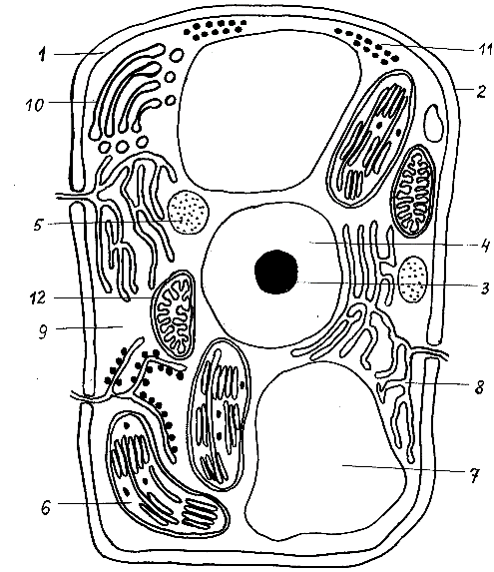 | Подпишите название клетки (растительная или животная), подпишите органоиды клетки под цифрами 1,2,3,4. Укажите функции этих органоидов.

- Ткани растительного и животного организма
Запишите ткани, составляющие растительный организм.
- Органы растений
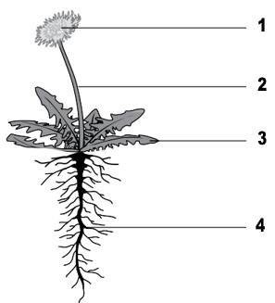 | Запишите вегетативные и генеративные органы растения.
- Систематика растений и животных
Анна и Владимир собрали и подготовили для гербария образцы растений. Для каждого растения им необходимо составить «паспорт», соответствующий положению этого растения в общей классификации организмов. Помогите ребятам записать в таблицу слова из предложенного списка в такой последовательности, чтобы получился «паспорт» растения.

Список слов:
1) Ель голубая
2) Голосеменные
3) Хвойные
4) Растения
5) Ель
В графе укажите номера правильных ответов
Царство | Отдел | Класс |  | Род | Вид
- Сравнение объектов и выявление их различий
6.1Рассмотрите фотографии с изображением представителей различных объектов природы. Подпишите название царств живой природы, к которым относятся эти объекты. 6.2 Два из изображённых на фотографиях объекта объединены общим признаком. Выпишите название объекта, «выпадающего» из общего ряда. Объясните свой выбор.
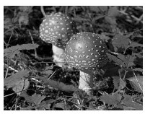 |  |  | 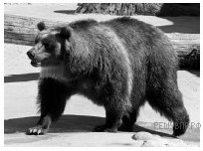
А. |  |  | Б.
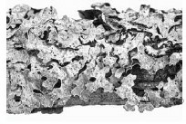
В.
- Экологические факторы окружающей среды: биотический, абиотический, антропогенный.
Распределите факторы на группы
Условия среды  1) понижение температуры окружающей среды  2) сокращение светового дня  3) недостаток пищи  4) повышение влажности и давления | Экологические факторы  А. абиотический  Б. биотический
- Физиология растений.
В изображённом на рисунке опыте экспериментатор поместил в стеклянную колбу ветку с листьями, не отрезая ее от растения. Горлышко колбы закрыл ватой. В ходе какого процесса возник наблюдаемый результат? Ответ дайте в именительном падеже.
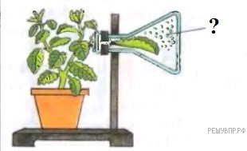
- Внутреннее строение органов растений (корень, стебель, лист)
Подпишите части корня.
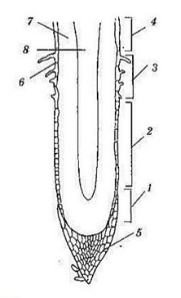
- Плоды растений.
Соотнесите название растение с его плодом
Название растения  - горох  - пшеница  - подсолнечник  - мак | Название плода  А. Семянка  Б. Коробочка  В. Боб  Г. Зерновка
- Работа с текстом биологического содержания.
Выберите из предложенного списка и вставьте в текст пропущенные слова, используя для этого их цифровые обозначения. Впишите номера выбранных слов на места пропусков в тексте.
Покрытосеменные растения
Покрытосеменные растения — самая многочисленная группа царства Растения. Покрытосеменные имеют корень, стебель, листья и особый опыляемый орган семенного размножения — _______(А). У Покрытосеменных растений семена развиваются внутри _______(Б), то есть они защищены, покрыты. В семенах находится запас _______(В), который необходим для роста проростков.
Список слов:
1) цветок
2) шишка
3) плод
4) почка
5) питательные вещества
6) минеральные вещества

